13 图形几何工作坊

学习目标

* 设计重复的图案
* 创建交互式的图案作品，体验几何之美
* 计算实践：试验和迭代、测试和调试、重用和改编
* 计算视野：表达、连接

活动信息

知识要求：已掌握 Scratch 基本知识（事件、循环、克隆、自制积木）

招募人数：年龄 8+，共 6 人

时长：90 分钟

难度：4 星

准备工作

招募

通过公众号、微信群等渠道发布活动信息，建立微信群用于活动报名和沟通。

**材料**

* 笔记本电脑（由学生准备，提醒带好电源线和鼠标）
* 设计日志（记录编程问题、心得、反思的笔记本，由学生准备）

活动流程

项目体验（5 分钟）

展示[拼贴艺术](https://www.bilibili.com/video/BV11J411R7zG)视频，邀请学生体验[图形几何](https://create.codelab.club/projects/8162/)项目，激发学生的兴趣和灵感。

图形几何（50 分钟）

绘制花朵

改编[图形几何模版](https://create.codelab.club/projects/8190/)项目，让学生使用图章绘制花朵，鼓励他们设计花瓣的形状。

**组合图形**

继续使用图章，手动设计组合图案。这里可以让图案跟随鼠标移动，按下某个按键触发图章。

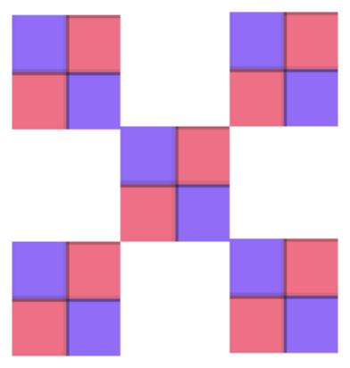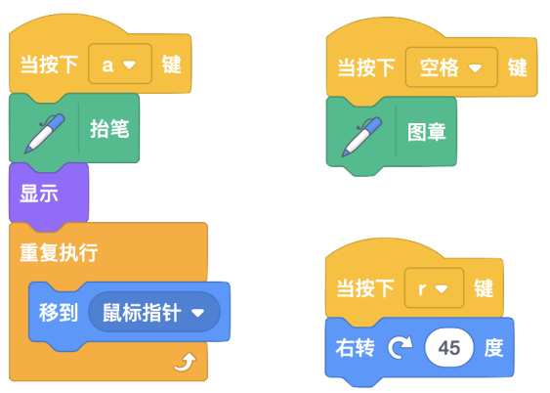

回顾上一节课绘制正多边形的过程，结合图章生成组合图案，即画一条边使用一个图章。尝试不同的边数、多边形个数、边长，切换不同的造型。预置程序包含了一些图案。也可以通过克隆的方式生成组合图案，图案会更清晰。

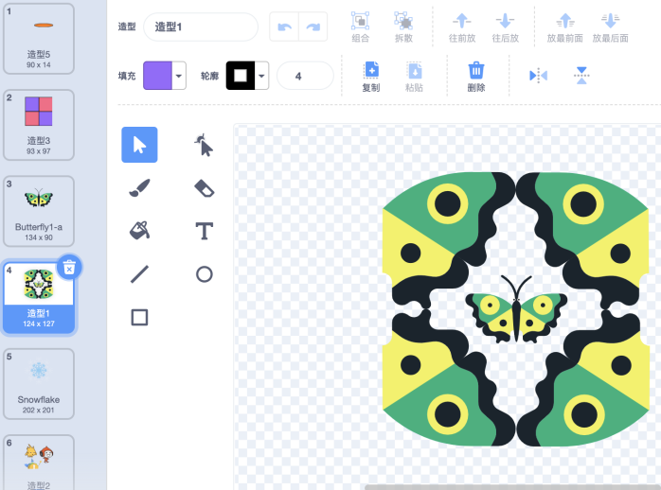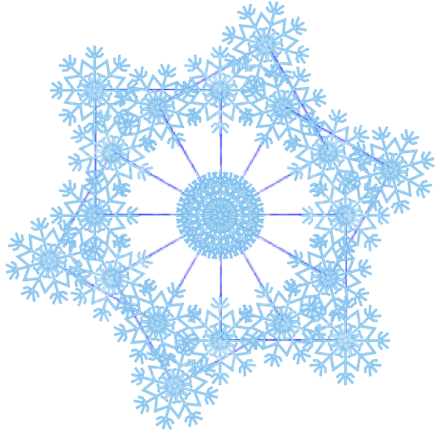

**点评小组**

两人一组，体验同伴的作品，并做出反馈：

* 做得好的地方是什么？
* 可以改进的地方是什么？

**作品拓展**（15 分钟）

让学生根据同伴反馈继续拓展作品，尝试通过调整边数、边长、个数改变图案，甚至让图案旋转，改变颜色。

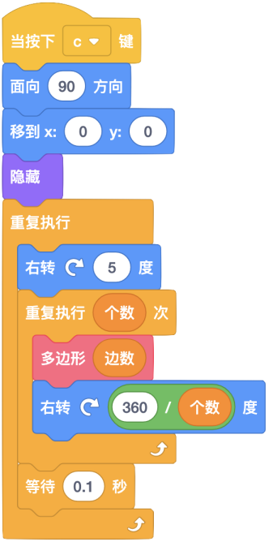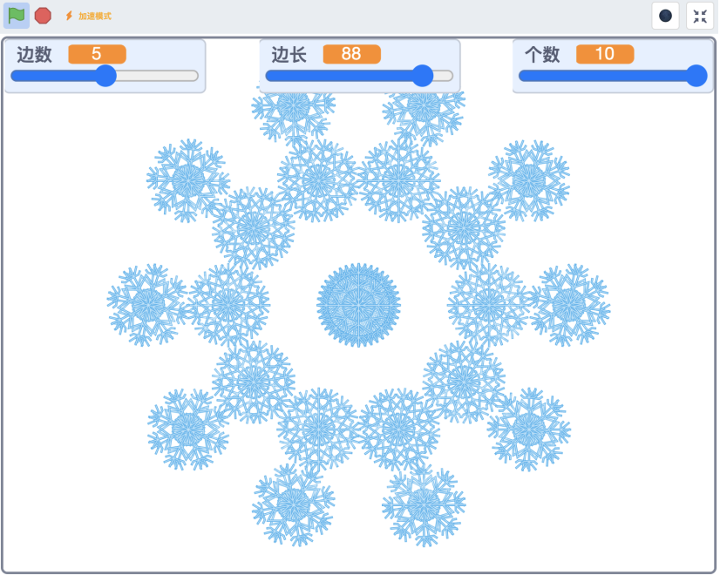

作品展示（10 分钟）

向大家介绍作品，并让同伴体验：

* 作品是什么？
* 如何制作的？
* 大家有什么问题或建议？

作品工作室（5 分钟）

将作品添加到[图形几何](https://create.codelab.club/studios/372/)工作室，让学生体验工作室中的作品。

课堂总结（5 分钟）

回顾今天的学习过程，在设计日志中进行反思：

1. 今天你学到了什么？
2. 创作过程中你遇到的主要问题是什么？你是如何解决的？
3. （可选）同伴的作品给了你什么启发或产生了什么新的灵感？

授课总结

* 使用克隆体可以更灵活地调整组合图案，不过要及时删除克隆体，因为有生成数量的限制，可以使用“当按下空格键-删除此克隆体”积木来手动删除克隆体
* 可通过连续生成克隆体/图章构建 3D 结构（参考[项目](https://create.codelab.club/projects/8218/)，按 5 键查看效果）

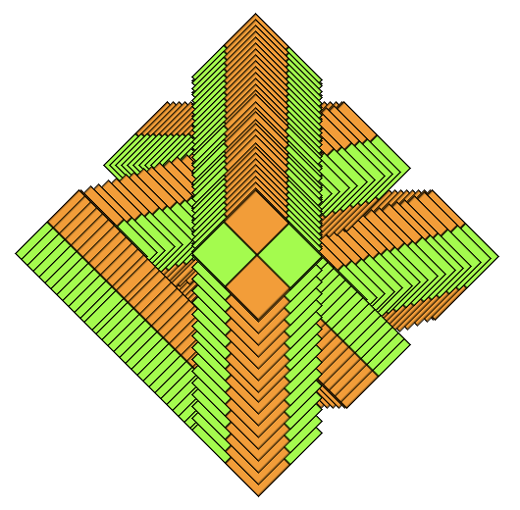

参考资料

* [UCL ScratchMaths:TilingPatterns](https://www.ucl.ac.uk/ioe/research/projects/ucl-scratchmaths/curriculum-materials/module-1-tiling-patterns)
* [The 4 Types of Pattern Repeats](https://mereton.com.au/tutorial/the-4-types-of-pattern-repeats/)
* [Repeat Patterns](https://www.artyfactory.com/repeat-patterns/repeat-patterns.html)
* [几何图案制作](https://www.bilibili.com/video/BV1HE41157kX/)